Žebříček Doing Business: Česká republika těžce zaostává za západními, ale i středoevropskými sousedy
Praha, 31. 10. 2018 – V roce 2010 byla Česká republika v hodnocení Světové banky v obtížnosti získání stavebního povolení na 76. místě. Měli bychom mít ambici se rychle vrátit alespoň tam, odkud jsme se během osmi let dokázali propadnout na 156. pozici, soudí členové Sdružení pro architekturu a rozvoj.
Pokud by se zahraniční investoři rozhodovali, kde postaví továrnu nebo kam vloží peníze do výstavby nemovitostí striktně podle toho, která země nabízí přátelské podmínky pro výstavbu, Českou republiku by obešli obloukem. Za hranicemi ČR na kteroukoliv světovou stranu se jejich záměry budou realizovat mnohem snadněji. V žebříčku Světové banky Doing Business v kategorii srovnávající obtížnost získání stavebního povolení jsme se totiž umístili na nelichotivém 156. místě, což znamená ztrátu 13 míst na Slovensko, které figuruje na 143. pozici. K ostatním sousedům máme ještě dál. Pomyslné „světelné roky“ nás dělí od 24. Německa, více než sto míst ztrácíme i na Rakousko a Polsko, které v letošním žebříčku obsadily 42. respektive 40. místo.
„Letošní výsledky bohužel opět potvrzují to, co zaznívá z odborných kruhů již dlouho: podmínky pro výstavbu jsou u nás nadále velmi složité a získat stavební povolení trvá neúměrně dlouho. Jak napovídá i název studie Doing Business, z dlouhodobého hlediska poškozují nastavené podmínky i konkurenceschopnost celé České republiky,“ komentoval výsledky studie Pavel Kliment, partner KPMG a člen SAR.
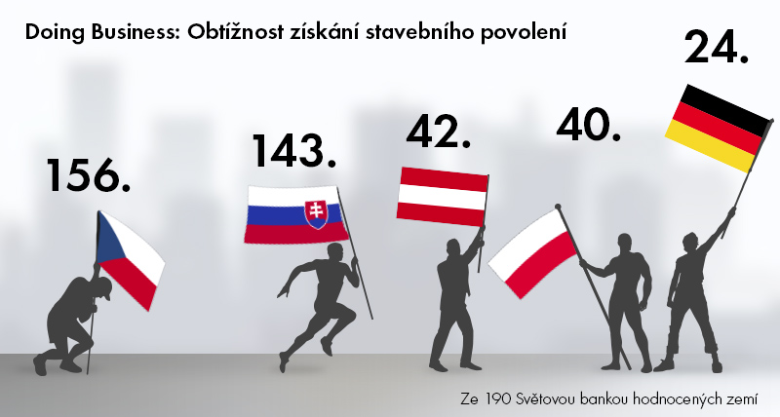

„Naše umístění potvrzuje, že čekat na komplexní rekodifikaci stavebního práva si nemůžeme dovolit. Principy nového stavebního zákona, které představilo ministerstvo pro místní rozvoj tentokrát dávají naději, že se opravdu celé povolování staveb zrychlí a zjednoduší. To ale bude trvat minimálně ještě čtyři roky, proto komplexní rekodifikaci musí předcházet rychlá dílčí novela stavebního zákona tak, jak navrhuje ministerstvo pro místní rozvoj. Jinak se v nejbližších letech v žebříčku neposuneme a dál se budeme dívat na záda ostatním středoevropským zemím ze spodních příček,“ upozornila expertka na stavební právo a členka SAR Renáta Pintová Králová.
Ministryně pro místní Klára Dostálová slíbila, že dílčí novela stavebního zákona bude hotová do konce letošního roku. Zkrátit stavební proces by měla především tím, že zavede tzv. fikci souhlasu. Veřejní i soukromí investoři se totiž v realitě potýkají s tím, že na nutná vyjádření a stanoviska dotčených orgánů (hasiči, památkáři, hygienici…) a správců sítí čekají dlouhé měsíce. Pokud jsou napadena, což se děje velmi často, nařízené orgány je přezkoumávají i roky. Fikce souhlasu by znamenala, že na vydání stanovisek a vyjádření by dotčené orgány měly 60 dní a pokud by tak neučinily, mělo by se za to, že souhlasí. Zároveň by zákon měl zavést pro přezkum povinné lhůty, které dnes nejsou stanoveny.
„I bez změn legislativy je možné hned začít manažersky vést úřady k tomu, aby striktně dodržovaly lhůty dané zákonem, což se nyní neděje. Získat povolení pro obyčejný bytový dům trvá dnes v Praze i deset let, což je jednou z příčin současné bytové krize. Přeregulovanost se pak logicky promítá i do cen bytů,“ upozornil Dušan Kunovský, rezidenční stavitel a člen SAR. Cílem musí být podle Sdružení pro architekturu a rozvoj celé povolovací řízení zrychlit a zjednodušit tak, aby celý proces legalizace stavby od začátku až do vydání stavebního povolení i s vyřešením odvolání nepřesáhl například u bytového domu dva roky.

